KOCHANE SÓWKI ! DRODZY RODZICE!
Przedstawiamy Wam propozycje zadań i zabaw muzyczno - ruchowych na kolejny tydzień.
Życzymy Wam miłego i wesołego tygodnia! Czekamy na Wasze relacje z wykonanych zadań.
Pozdrawiamy
Pani Agatka i Pani Madzia

Temat tygodnia: Hej, na wakacje czas!

1. Posłuchajcie wiersza ,,Gdzie pojadę na wakacje?”, a następnie spróbujcie odpowiedzieć na pytania.

Na wakacje już jedziemy,
miło tam spędzimy czas.
Dobrze bawić się będziemy,
odwiedzimy morze, las.
Jaś z rodziną jedzie w góry,
będzie wspinał się z plecakiem.
Pewnie głową dotknie chmury,
gdy szedł będzie trudnym szlakiem.
Zosia będzie zaś nad morzem,
zamki z piasku pobuduje.
Bawić się tam będzie dobrze,
w słonej wodzie zanurkuje.
Na Mazury, gdzie jeziora,
Staś pojedzie z rodzicami.
Pływać będą do wieczora,
czasem jeździć rowerami.
Dużo przygód wszystkich czeka,
pakujemy więc plecaki.
A więc w podróż- czas ucieka!
Bardzo cieszą się dzieciaki.

Pytania:
- Dokąd dzieci miały jechać na wakacje?
- Co będzie robił Jaś w górach?
- Jak Zosia spędzi czas nad morzem?
- Co planuje robić Staś?
- Dlaczego dzieci lubią wakacje?

2. Zabawa ćwicząca klasyfikację jakościową ,,Do czego pasują te obrazki?”
Zapoznaj się z trzema krajobrazami. Spróbuj z pomocą rodziców wskazać elementy, które pasują do danego krajobrazu.

1. Góry 2. Morze

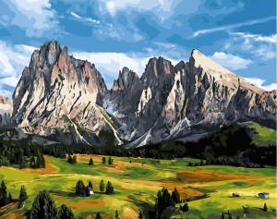
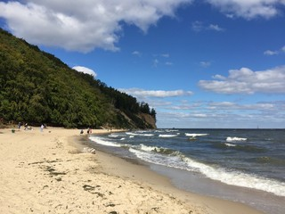

3. Wieś
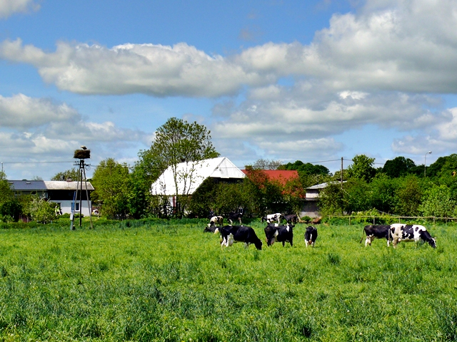

Dopasuj poniższe elementy do krajobrazów:

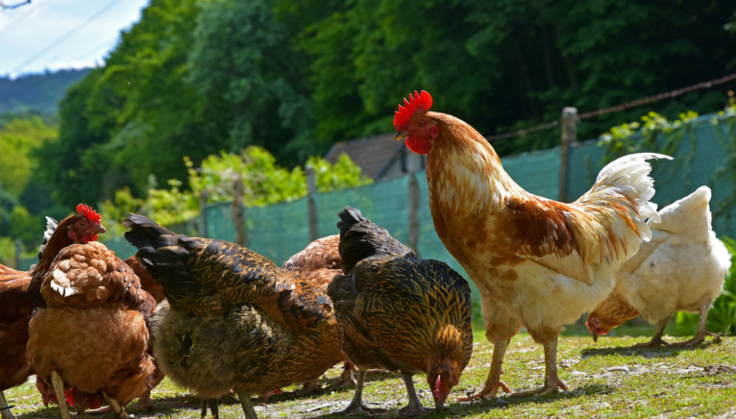

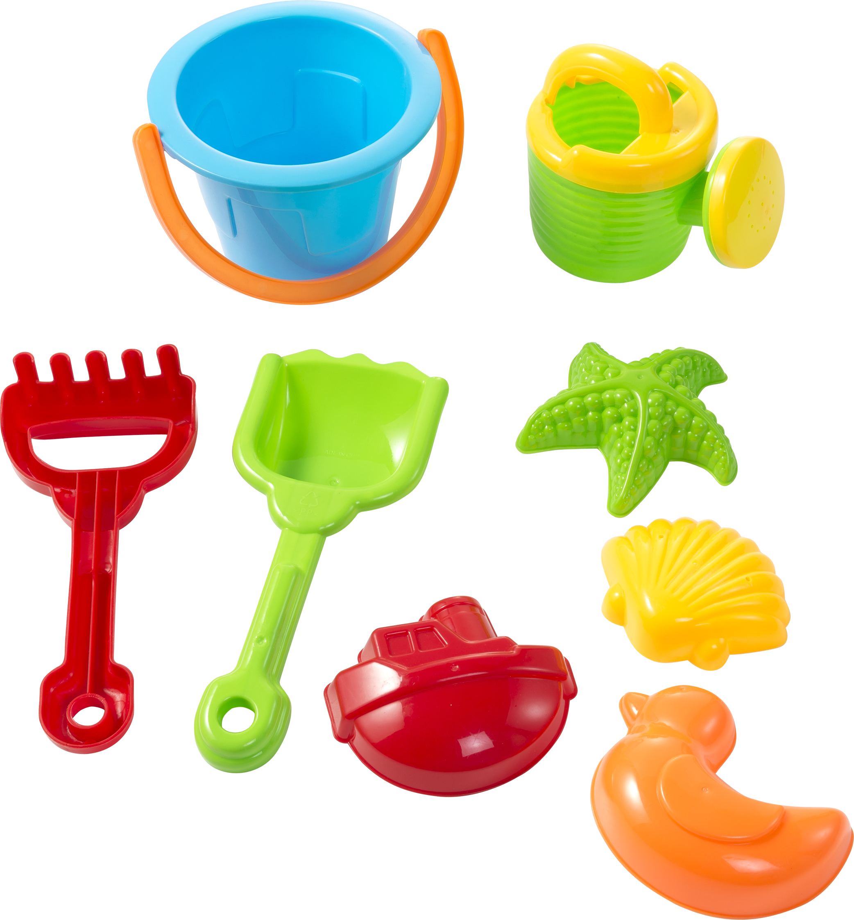

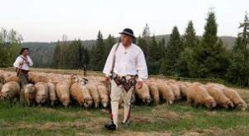

3. ,,Nad morzem”- zabawy matematyczne, przeliczanie elementów, dodawanie i odejmowanie.
Jeśli posiadasz w domu muszelki, możesz wykorzystać je do zabawy, jeśli nie, możesz wziąć kamyki, lub kartki.

Zosia z mamą wybrały się na spacer brzegiem morza. Idąc, znajdowały muszelki i wkładały je do torebki. Kiedy już się trochę zmęczyły, postanowiły obejrzeć zebrane skarby. Wyłożyły je na piasek. Jedna muszelka była żółta, dwie czerwone, a ostatnia była zielo
- Ile muszelek znalazła Zosia? (przelicz muszelki)
- Jakiego koloru była pierwsza znaleziona muszelka? A jaka muszelka była ostatnia?

4. Zabawy ruchowe ,,Zakładanie płetw”, ,,Koło do pływania”
Wyobraźcie sobie, że wybraliście się nad kąpielisko nad jeziorem. Do pływania niezbędne jest koło, które jest potrzebne do bezpiecznej kąpieli, spróbuj naśladować ruchem wkładanie koła- zaczynając od nóg, następnie od głowy. Po wykonaniu zadania naśladuj pływanie. Teraz spróbuj naśladować zakładanie płetw- zakładaj je na nogi, stojąc raz na jednej, raz na drugiej.

5. Posłuchaj uważnie piosenki Zozi- ,,Bezpieczne wakacje”.
https://www.youtube.com/watch?v=W4RHyjQLfCM

Możesz poruszać się w rytm muzyki- po kilkukrotnym odsłuchaniu utworu spróbuj wymienić zasady bezpiecznego pobytu na wakacjach- co jest niezwykle istotne!

